Raport

MiNI Game Hub

*Perfect for Lectures*

Autorzy: Hubert Ruczyński, Szymon Rećko

# Opis projektu

Projektem którym się zajmujemy jest strona internetowa, za której pomocą użytkownicy mogą się zarejestrować, zalogować i grać w proste gry, które przenosimy z kartki do sieci. Jak wiadomo w tych trudnych, pandemicznych czasach, wspólne granie podczas wykładu na kartce nie zawsze jest możliwe, jednakże my chcemy wypełnić tę pustkę tworząc ten projekt. Dostępne są dwa tryby rozgrywki – tradycyjny, przy jednym urządzeniu (komputer / urządzenie mobilne) oraz sieciowy dla gry w kółko i krzyżyk.

# Wykorzystane Technologie

HTML: Szkielet serwisu

CSS: Szata graficzna serwisu

JavaScript: Implementacja gier

PHP: Łączenie się z bazą danych, endpointy

AJAX: Łączenie się z endpointami

SQL (Maria DB Database): Zapytania wysłane do bazy danych

# Strona internetowa:

### Menu:

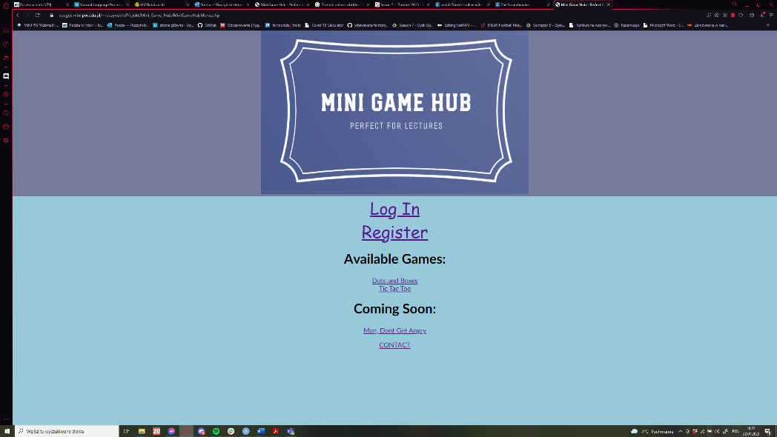

Trzonem naszej strony internetowej jest jej Menu za pomocą którego możemy przejść do panelów logowania i rejestracji, wybrać jedną z dwóch dostępnych gier, lub przejść do panelu z naszymi danymi kontaktowymi.

### Gry:

Obie gry dostępne są w rozgrywce Hot Seat (Gorące Krzesło), czyli rozgrywce polegającej na wspólnej grze na jednym urządzeniu. Dodatkowo gra w kółko i krzyżyk umożliwia rozgrywkę sieciową pomiędzy graczami zalogowanymi do serwisu na różnych urządzeniach.

Gry napisane są w Java Scripcie, zaś moduł sieciowy zaimplementowany jest za pomocą komunikacji z bazą danych poprzez endpointy pisane w PHP wysyłające SQL’owe zapytania do bazy.

Warto również wyjaśnić sposób tworzenia rozgrywki. Na początku gracze klikają przycisk do rozgrywki online i rozpoczyna się 15 sekundowy okres oczekiwania na drugiego gracza. Po rozpoczęciu wyszukiwania zmienia się nasz status w tabeli users i oznaczone jest że szukamy gry w kółko krzyżyk. Jeśli pojawi się drugi gracz który także czeka to ten proces zostaje przerwany, zmienna oznaczająca oczekiwanie na grę jest zerowana, uzyskujemy informację o id drugiego gracza i obaj gracze wysyłają rekord do tabeli tictactoe z inicjalizacją planszy oraz wpisując swoje id jako user1 i id przeciwnika jako user2. Obaj także losują kto zaczyna rozgrywkę. Później następuje przekierowanie do faktycznej rozgrywki i gracze pobierają stan gry, którym jest rekord z informacją o obu graczach i największym id ruchu. W tym momencie gracze faktycznie ustalają który gracz jest user1 a który user2.

Następnie prowadzona jest rozgrywka. Obaj gracze w regularnych interwałach czasowych wysyłają zapytania do serwera w celu zaktualizowania stanu gry (planszy i tury gracza). Odbywa się to poprzez odczytanie z tabeli tictactoe ostatnio wykonanego ruchu i porównanie go z lokalnie zapisanym, ostatnim wykonanym przez gracza ruchem. Jeżeli to co pobrał gracz różni się, to oznacza to, że przeciwnik wykonał swój ruch i jest tura gracza u którego wystąpiła różnica. Taki gracz jest w stanie wykonać swój ruch, który jest potem wysyłany do bazy danych wraz ze zmianą tury. Gra toczy się do momentu wygranej któregoś z graczy lub remisu.

#### Tic Tac Toe:

Pierwszą z dostępnych produkcji jest popularne kółko krzyżyk, którego zasad nie trzeba chyba nikomu przedstawiać.

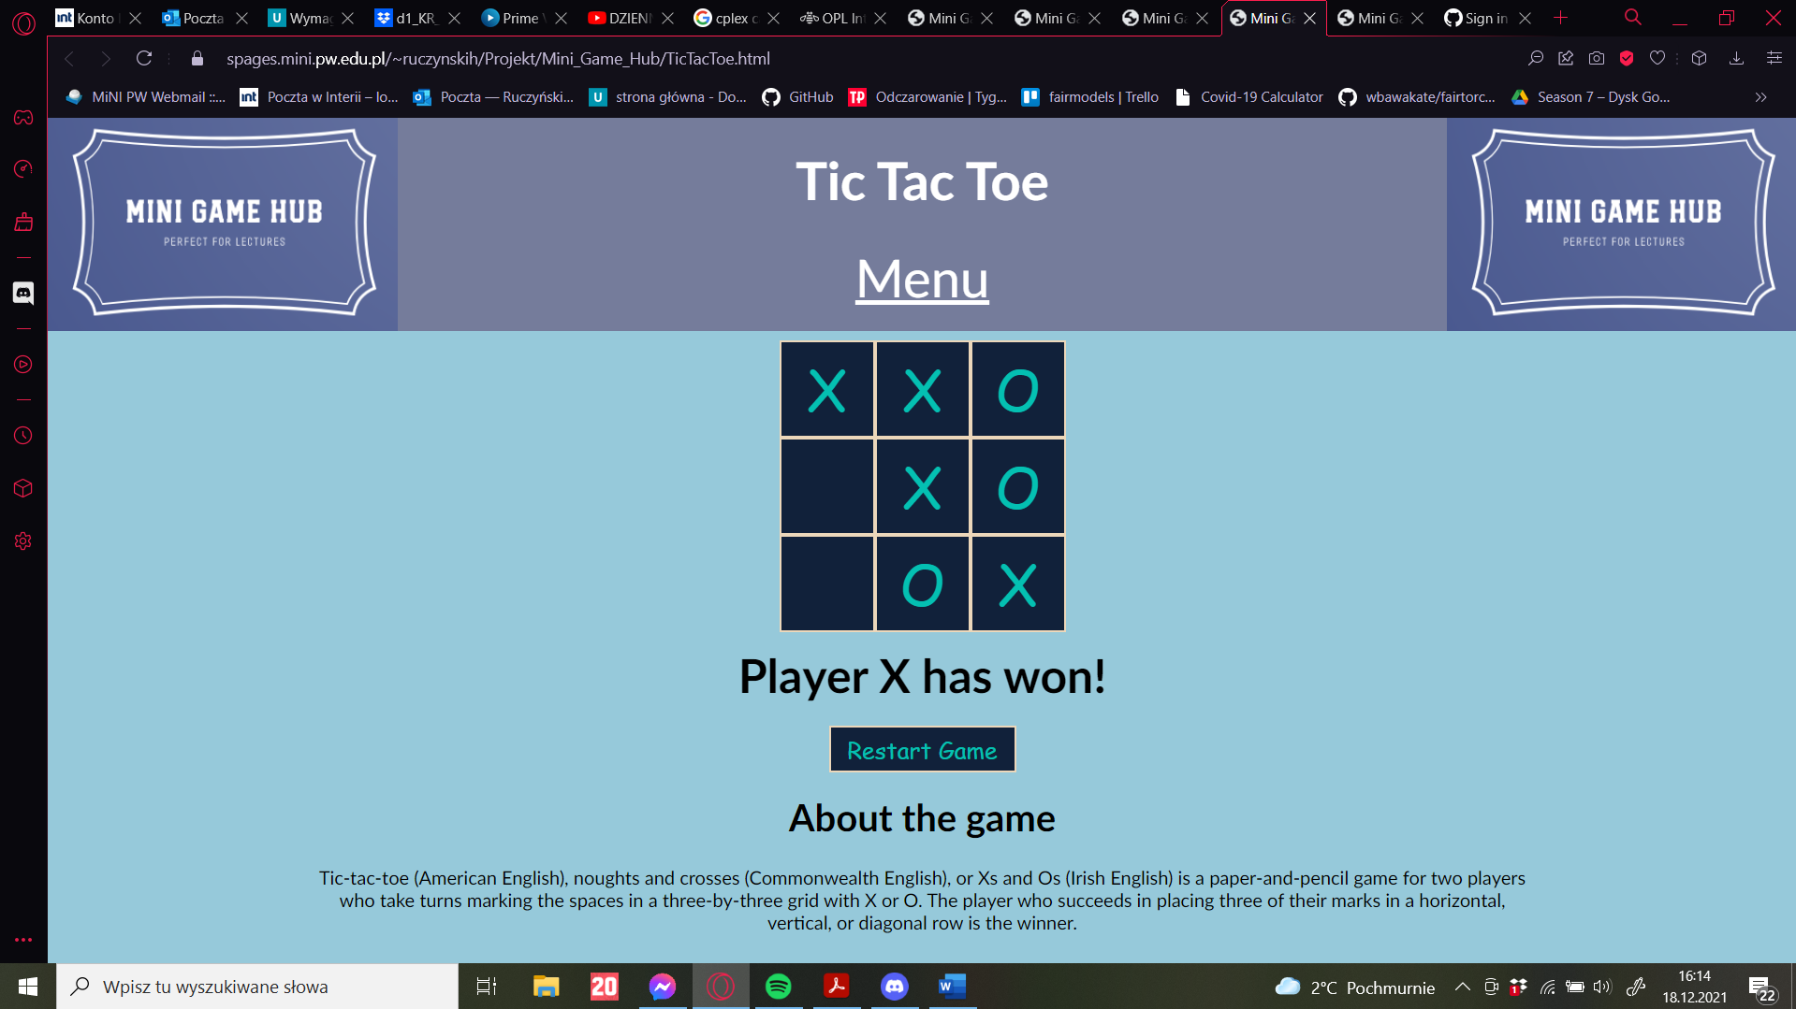

#### Dots and Boxes:

Po polsku gra nazywa się Szewc i polega na zamykaniu kwadratów jednostkowych poprzez rysowanie linii między kropkami. Podczas tury gracz rysuje jedną kreskę, jeśli zamknie kwadrat jednostkowy to otrzymuje punkt oraz dodatkowy ruch (w taki sposób można zdobyć wiele punktów w jednej kolejce)

### System Rejestracji i Logowania:

Modułem, który zapewnia możliwość rozgrywki sieciowej jest system logowania i rejestracji. Użytkownik rejestruje się podając niezbędne dane widoczne poniżej. Jeżeli wszystko się zgadza to system wysyła je do Bazy Danych na serwerach studenckich MiNI (Maria DB) i jeśli nazwa użytkownika jest unikatowa to zapisuje takowe konto. Jeśli nazwa użytkownika się powtarza, albo hasło jest nieprawidłowe to wyświetla się stosowny komunikat o odrzuceniu rejestracji. Hasła haszowane są za pomocą md5.

Logowanie działa na podobnej zasadzie gdyż wysyłane jest zapytanie SQLowe do serwera czy istnieje dany użytkownik i czy hasło się zgadza, jeśli jest to prawda to użytkownik zostaje zalogowany. W sesji zapamiętywane są wtedy nazwa użytkownika i jego id (po dołączeniu do gry sieciowej zapamiętywane jest także id przeciwnika). Po wylogowaniu się informacje z sesji są zapominane.

### Kontakt:

W tym panelu użytkownicy mogą znaleźć kontakt do autorów serwisu internetowego: MiNI Game Hub.

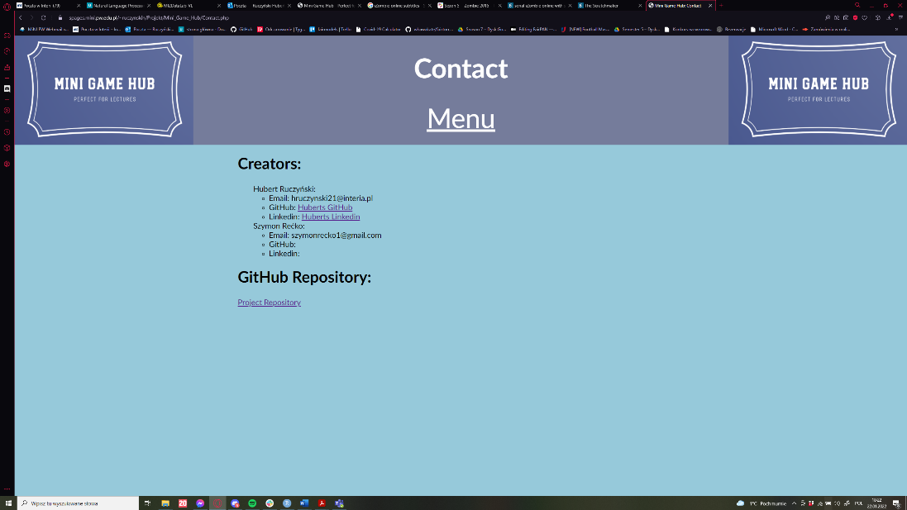

# Baza Danych

Baza danych postawiona jest na dostępnych serwerach studenckich na MiNI i jest to MariaDB. Składa się ona z trzech tablic:

* Users – tablica z danymi o użytkownikach, najistotniejsze zmienne: id, nazwa, email, hasło, status oczekiwania na gry

* Tictactoe – tablica ze stanami rozgrywki dla kółko krzyżyk, najistotniejsze zmienne: id, user1, user2, turn, time, last_move :

* DotsBoxes – tablica ze stanami rozgrywki dla Szewca, która nie jest jednak wykorzystywana, najistotniejsze zmienne: : id, user1, user2, turn, time, start, end

Hasła przechowywane są haszowane za pomocą md5, zatem ryzyko wycieku danych wrażliwych jest w ten sposób zmniejszone.